LAPORAN PRAKTIKUM
PENGOLAHAN CITRA DIGITAL
Penerapan Filter Spasial pada Citra Objek Cangkir
Nama: ........................................................
NIM: ...........................................................
Kelas: ..........................................................
Dosen Pengampu: Hamudi Alamsyah, M.Kom

1. Pendahuluan
Pengolahan citra digital merupakan proses untuk mengolah nilai piksel agar informasi visual pada gambar menjadi lebih mudah diamati atau digunakan pada tahap analisis berikutnya. Pada praktikum ini saya mencoba beberapa filter spasial pada satu citra objek cangkir keramik. Objek cangkir dipilih karena mempunyai batas bentuk yang cukup tegas terhadap latar belakang, sehingga perubahan pada tepi dan detail dapat dibandingkan secara langsung. Tujuan percobaan ini adalah memahami perbedaan karakteristik mean, Gaussian, median, dan sharpening, terutama ketika ukuran kernel diubah dari 3×3 menjadi 5×5.

2. Metode
Citra sumber disimpan dengan nama citra_cangkir.png, kemudian dibaca menggunakan OpenCV dan dikonversi dari RGB menjadi grayscale. Dengan demikian, setiap piksel mempunyai satu nilai intensitas pada rentang 0 sampai 255. Seluruh percobaan menggunakan citra sumber yang sama. Mean filter menghitung rata-rata nilai piksel dalam jendela; Gaussian filter memberikan bobot lebih besar pada piksel di sekitar pusat; sedangkan median filter mengganti nilai pusat dengan nilai tengah setelah nilai dalam jendela diurutkan. Ketiga filter smoothing diuji menggunakan kernel 3×3 dan 5×5. Sharpening dilakukan dengan metode unsharp masking, yaitu menambahkan kembali selisih antara citra asli dan versi blur ke citra asli. Program dibuat menggunakan Python dengan pustaka OpenCV, NumPy, dan Matplotlib.
Untuk melihat perubahan secara kuantitatif, program menghitung rata-rata intensitas, simpangan baku, nilai minimum, nilai maksimum, serta persentase piksel tepi hasil deteksi Canny. Statistik tersebut digunakan sebagai pendukung pengamatan visual, bukan sebagai satu-satunya penentu bahwa suatu hasil lebih baik.

3. Hasil
Gambar 1. Perbandingan citra asli, mean, Gaussian, median, dan sharpening.
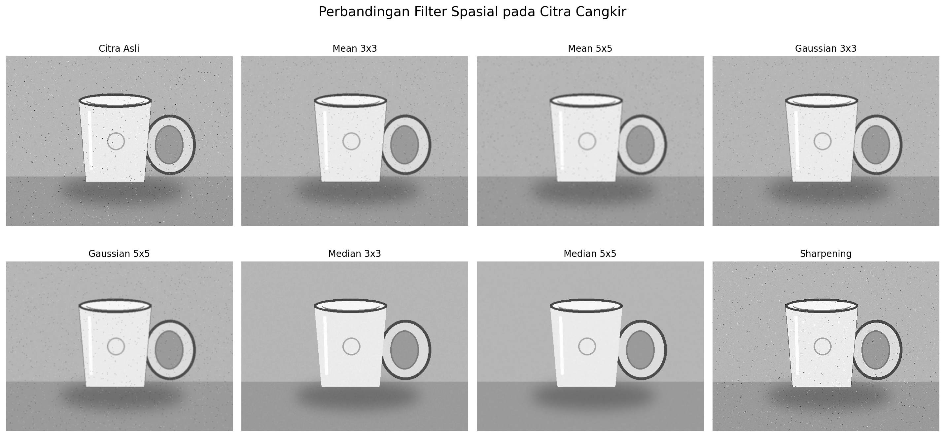
Tabel 1. Statistik intensitas hasil pengolahan.
Metode | Rata-rata | Std. deviasi | Min | Maks | Tepi Canny (%)
Citra Asli | 176.42 | 35.74 | 0 | 255 | 5.13
Mean 3x3 | 176.42 | 32.89 | 56 | 255 | 1.49
Mean 5x5 | 176.42 | 31.97 | 64 | 255 | 1.23
Gaussian 3x3 | 176.45 | 33.11 | 47 | 255 | 3.12
Gaussian 5x5 | 176.42 | 32.59 | 59 | 255 | 1.12
Median 3x3 | 176.86 | 33.82 | 60 | 255 | 1.09
Median 5x5 | 176.86 | 33.74 | 66 | 255 | 1.08
Sharpening | 176.48 | 37.03 | 0 | 255 | 5.17
Nilai pada tabel dihasilkan langsung dari program ketika citra diproses. Rata-rata intensitas menunjukkan tingkat kecerahan global, simpangan baku menggambarkan sebaran intensitas, sedangkan persentase tepi Canny menunjukkan banyaknya piksel yang terdeteksi sebagai tepi pada ambang yang digunakan. Perbandingan ini perlu dibaca bersama gambar karena jumlah tepi yang lebih tinggi tidak selalu berarti kualitas citra lebih baik.

4. Pembahasan
Dari hasil percobaan, perbedaan yang paling mudah diamati adalah tingkat penghalusan pada area latar dan batas objek. Mean filter bekerja dengan merata-ratakan seluruh nilai piksel di dalam kernel. Pada kernel 3×3, perubahan biasanya masih relatif ringan karena hanya sembilan piksel yang dirata-ratakan. Ketika ukuran kernel menjadi 5×5, jumlah piksel yang ikut dihitung bertambah menjadi dua puluh lima. Akibatnya, variasi kecil dan noise lebih banyak diratakan, tetapi batas cangkir juga cenderung melembut. Menurut saya, mean filter cukup mudah dipahami dan cocok untuk meredam variasi kecil, tetapi efek blur menjadi kekurangan ketika detail tepi perlu dipertahankan.
Gaussian filter juga melakukan penghalusan, tetapi bobot piksel tidak dibagi sama rata. Piksel yang lebih dekat dengan pusat kernel memperoleh bobot lebih besar. Karena pembobotan tersebut, hasil Gaussian umumnya terlihat lebih alami dibandingkan perataan seragam. Kernel 3×3 memberikan penghalusan yang lebih ringan, sedangkan kernel 5×5 menghaluskan area yang lebih luas. Dampaknya, noise halus dapat berkurang, tetapi detail kecil dan transisi tepi ikut melemah. Pada citra objek dengan kontur jelas seperti cangkir, Gaussian dapat digunakan ketika tujuan utamanya mengurangi gangguan sebelum proses lanjutan, bukan untuk mempertahankan seluruh detail halus.
Median filter mempunyai cara kerja berbeda karena termasuk filter nonlinier. Nilai piksel di sekitar pusat diurutkan, lalu nilai tengah dipilih sebagai nilai keluaran. Cara ini membuat satu piksel yang sangat terang atau sangat gelap tidak terlalu memengaruhi hasil seperti pada perhitungan rata-rata. Oleh sebab itu, median sesuai untuk mengurangi noise impuls atau salt-and-pepper. Kernel 3×3 cenderung mempertahankan detail lebih banyak, sedangkan 5×5 dapat membersihkan gangguan yang lebih besar tetapi berisiko menghilangkan detail kecil atau membuat bagian tipis objek berubah. Dalam percobaan ini sumber citra memang diberi gangguan impuls ringan agar karakter median dapat diamati.
Pada sharpening, program menggunakan unsharp masking. Citra yang telah di-blur dikurangkan dari citra asli untuk memperoleh komponen detail, kemudian komponen tersebut ditambahkan kembali dengan faktor penguatan. Hasilnya, perbedaan intensitas di sekitar batas objek menjadi lebih tegas. Namun, sharpening tidak menghilangkan noise. Jika penguatan terlalu besar, noise dan tekstur yang tidak diinginkan juga dapat ikut diperjelas. Efek halo atau garis terang-gelap di sekitar tepi juga mungkin muncul apabila parameter penguatan terlalu tinggi.
Ukuran kernel merupakan parameter penting. Kernel yang lebih besar melibatkan lebih banyak tetangga sehingga penghalusan cenderung lebih kuat. Hal ini dapat terlihat pada perubahan simpangan baku dan jumlah piksel tepi yang terdeteksi. Akan tetapi, angka statistik tidak boleh ditafsirkan secara terpisah. Simpangan baku yang turun dapat menunjukkan intensitas menjadi lebih seragam, tetapi tidak otomatis berarti citra lebih baik. Demikian pula, jumlah tepi yang meningkat setelah sharpening belum tentu menunjukkan detail asli bertambah; bisa saja noise ikut dianggap sebagai tepi. Nilai intensitas rata-rata juga dapat berubah karena proses perataan, pembulatan, dan batas piksel pada tepi gambar.
Secara keseluruhan, percobaan menunjukkan bahwa pemilihan filter harus mengikuti jenis gangguan dan tujuan pengolahan. Mean dan Gaussian lebih sesuai untuk penghalusan umum, median lebih tepat untuk noise impuls, sedangkan sharpening digunakan ketika kontur perlu ditegaskan. Hasil terbaik bukan berarti gambar paling halus atau paling tajam, melainkan hasil yang paling sesuai dengan kebutuhan tanpa menghilangkan informasi penting.

5. Kesimpulan
Berdasarkan percobaan, median filter 3×3 menjadi pilihan yang paling sesuai untuk citra sumber ini karena gangguan impuls dapat ditekan dengan kecenderungan mempertahankan batas objek lebih baik dibandingkan perataan biasa. Gaussian 3×3 dapat dipilih untuk penghalusan umum yang lebih lembut. Mean dan Gaussian dengan kernel 5×5 menghasilkan penghalusan lebih kuat, tetapi detail tepi lebih berisiko kabur. Sharpening membantu mempertegas kontur, namun dapat memperkuat noise dan menimbulkan halo jika penguatannya berlebihan. Keterbatasan percobaan ini adalah citra yang digunakan berupa ilustrasi sintetis dan parameter Canny maupun sharpening masih ditetapkan secara manual. Untuk penerapan nyata, pengujian sebaiknya diulang menggunakan foto objek dengan kondisi pencahayaan dan noise yang berbeda.

6. Lampiran
Kode lengkap tersedia pada file main.py di dalam folder proyek. Program dapat dijalankan dengan menginstal pustaka pada requirements.txt, kemudian menjalankan perintah python main.py. Program akan menghasilkan gambar perbandingan, setiap citra keluaran, dan tabel statistik intensitas dalam format CSV pada folder hasil.

Daftar Pustaka
Li, P., Wang, H., Yu, M., & Li, Y. (2021). Overview of Image Smoothing Algorithms. Journal of Physics: Conference Series, 1883, 012024. https://doi.org/10.1088/1742-6596/1883/1/012024
Gonzalez, R. C., & Woods, R. E. (2018). Digital Image Processing (4th ed.). Pearson. (Rujukan konsep spatial filtering, smoothing, median filtering, dan sharpening).
OpenCV. (n.d.). Image Filtering. OpenCV Documentation. https://docs.opencv.org/4.x/d4/d13/tutorial_py_filtering.html

